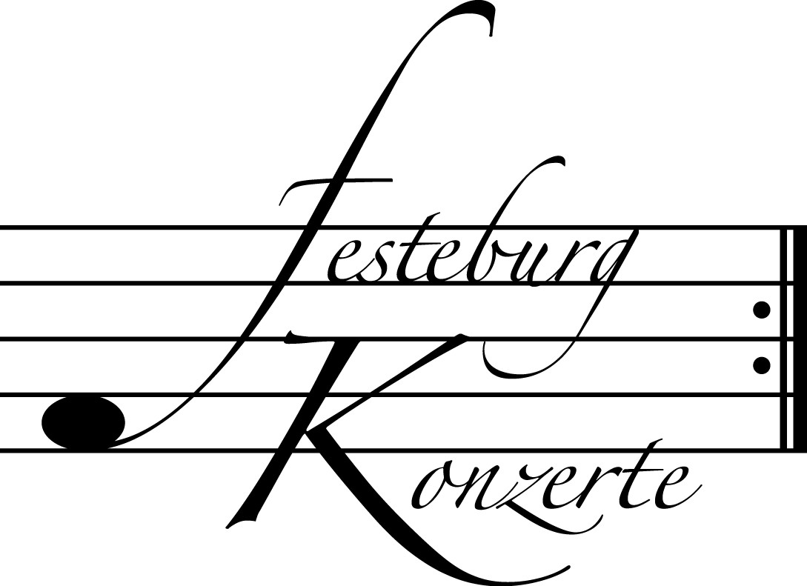
Unsere nächsten Konzerte

443. (Sonder-)Konzert, Sonntag, 17. August 2008, 19:30

Abegg Trio

Ulrich Beetz, Violine; Birgit Erichson, Violoncello; Gerrit Zitterbart, Klavier

Werke von Joseph Haydn und Antonin Dvořák

Karten zu 19.- / 11.- € (Mitglieder zahlen reduzierten Eintritt)

444. Konzert, Sonntag, 31. August 2008, 19:30

Liederabend

Barbara Schmidt-Gaden, Mezzosopran; Constantinos Carydis, Klavier

Werke von Robert Schumann, Manuel de Falla, Reynaldo Hahn und

Manos Hatzidakis
Karten zu 14.- / 8.- € (Mitglieder haben freien Eintritt)

445. (Sonder-) Konzert, Sonntag, 14. September 2008, 19:30

1. Beethoven-Violinsonatenabend

Alejandro Rutkauskas, Violine; Carmen Piazzini, Klavier
Sonaten Nr. 1, 2, 3 und 5
(Fortsetzung am 31.5.2009)
Karten zu 19.- / 11.- € (Mitglieder zahlen reduzierten Eintritt)

Nutzen Sie die Vorteile einer Mitgliedschaft im Freundeskreis für geistliche
Musik, Preungesheim E.V.
Informationen unter 069-95 41 01 62 und unter www.festeburgkonzerte.de

Karten an der Abendkasse oder jeweils 1 Monat vor dem Konzert im Vorverkauf bei:
- Kartenzentrale Festeburgkonzerte, Tel. 069 - 95410162, Fax 069 - 95410163
- Frankfurt Ticket GmbH, Tel. 069 - 1340 - 400, Fax 069 - 1340 - 444
- Reisebüro Rossmarkt, Rossmarkt 12, Tel. 069 - 291021, Fax 069 - 291023
- Gitta’s-Lotto-Lädchen, Homburger Landstraße 64, Tel. 069 - 541664

Liebe Freunde der Festeburgkonzerte, der Vorstand wünscht Ihnen und Ihren Angehörigen einen schönen Sommer und erholsame Urlaubswochen. Wir freuen uns auf ein Wiedersehen zum ersten Konzert am 17.8.2008.

442. Konzert
Sonntag, 22.06.2008, 19:30

Unter der Schirmherrschaft von

Frau Oberbürgermeisterin Petra Roth

duo imPuls

Barbara Rieder und
Sebastian Bartmann
an zwei Klavieren

(Preisträger und Stipendiaten aus der Bundesauswahl Konzerte Junger Künstler des Deutschen Musikrats)

Mit freundlicher Unterstützung des Freundeskreises für geistliche Musik,
Preungesheim E.V. Frankfurt am Main

Karten zu 14,- €, ermäßigt 8,- €
Mitglieder des Freundeskreises haben freien Eintritt,
Schüler, Studenten und Senioren zahlen ermäßigten Eintritt.

Eine Veranstaltung der evangelischen Festeburggemeinde Frankfurt-Preungesheim

P r o g r a m m

“Pas de deux”
Tänze für zwei Klaviere

Frédéric Chopin Rondo op. 73
(1810 – 1849) Allegro maestoso

Peter I. Tschaikowski 5 Sätze aus der Nussknacker-Suite op. 71 a
(1840 – 1893) (Bearbeitung von Nicolas Economou)
Marsch
Tanz der Zuckerfee
Tanz der Rohrflöten
Russischer Tanz
Chinesischer Tanz

Anton Arensky Silhouetten op. 23
(1861 – 1906) Le savant
La coquette
Polichinelle
Le révoir
La danceuse

P a u s e

Sergej Rachmaninow Fantaisie (Tableaux) op. 5
(1873 – 1943) Barcarolle
La nuit … l’amour
Les larmes
Pàques

Maurice Ravel La Valse
(1875 – 1937) (Poème choréographique für Orchester,
transkribiert für zwei Klaviere)
Mouvement de valse viennoise

K ü n s t l e r p o r t r a i t s

Barbara Rieder und Sebastian Bartmann bilden seit etwa 6 Jahren ein Klavierduo. Zurzeit studieren sie in diesem Fach an der Musikhochschule Rostock beim Klavierduo Hans-Peter und Volker Stenzl. Wichtige künstlerische Impulse erhielten sie durch André Marchand, Konrad Elser und die Klavierduos Yaara Tal & Andreas Groethuysen sowie Aglika Genova & Liuben Dimitrov.
Sie sind Preisträger verschiedener nationaler und internationaler Wettbewerbe, zum Beispiel beim »Internationalen Kammermusikwettbewerb Palma d’oro« (Italien) einschließlich des Sonderpreises für zeitgenössische Musik sowie beim »Internationalen Klavierduowettbewerb in Bialystok/Polen« 2005. Im Jahr 2006 gewannen sie in der Kategorie Klavierduo den Deutschen Musikwettbewerb in Bonn. Dort wurden sie mit einem Stipendium des Deutschen Musikrates ausgezeichnet und in die Bundesauswahl »Konzerte junger Künstler« aufgenommen. Außerdem wurde dem »duo imPuls« der Bruno-Frey-Musikpreis 2006 verliehen. Im September 2007 erspielten sie sich beim Internationalen Grieg-Wettbewerb in Oslo den 1. Preis einschließlich des »Grieg-Preises« sowie des Preises für zeitgenössische norwegische Musik. Daraufhin wurden sie eingeladen, für Studenten der Musikhochschule Oslo einen Meisterkurs zu geben.
Mit dem SWR fand im Januar 2003 eine Fernsehproduktion statt. Beide sind Stipendiaten des Richard-Wagner-Verbandes sowie der Yehudi-Menuhin-Stiftung »Live music now«. Während Ihres Studiums beschäftigten sie sich ebenfalls intensiv mit historischen Tasteninstrumenten. Dadurch versuchen sie, Ideen aus der Praxis des Clavichord-, Cembalo-, Orgel- und Hammerklavierspiels in ihre Interpretationen auf dem modernen Flügel einfließen zu lassen. Zuletzt spielten sie in dem neu formierten Ensemble Perspektiv (neue Musik) unter der Leitung von Sian Edwards und Mauricio Kagel Konzerte in Bremen, Berlin, Ljubljana, Rom, Brüssel und Lissabon.

